Ұйымдастырылған оқу әрекетінің картасы.
Білім беру саласы: Қатынас(Коммуникакция)
Бөлімі: Сауат ашу
Өтпелі тақырып: Ғажайыптар әлемінде
Тақырыпша:Мамандықтар әлемі
Тақырыбы:Ертегілер еліне саяхат.Гг дыбысы мен әрпі
Мақсаты:Тілдің дыбыстарын естіп қабылдау, оларды сөздер ішінен бөлу
жəне сөзсіз жеке айту.Сөздегі дыбыстарды, олардың түрлерін (дауысты, дауыссыз,жуан жəне жіңішке дауыстылар) ажыратып, дұрыс дыбыстау.
Сөйлеу барысында дауыс ырғағын сақтап, вербалды емес қарым-
қатынас құралдарын (ым-ишара, қимыл)қолдану.Сөз, сөйлем сызбасын құру
Жазу жолын, жоларалық кеңістікті, жолдың жоғарғы жəне
төменгі сызығын сақтап, əріп элементтерін жазу
Міндеттері:
1. Білімділік :Г дыбысына сөз құрайды. Сөздегі дыбыс санын, ондағы г дыбысының орнын ажыратады. жазу жолын, жоларалық кеңістікті, жолдың жоғарғы жəне төменгісызығын сақтап, əріп элементтерін жазады.Сөз/сөйлем сызбасын оқиды.
Сөйлем сызбасының соңына тиісті тыныс белгілерін қояды: (нүкте, сұрақ
белгісі, леп белгісі).
2. Дамытушылық :Қағаз бетіне бағдарлай алуға дағдылау.
Күтілетін нәтиже:
Қайталай алады :Балалар шағын əңгіме құрстырады, берілген сұраққа толық
Түсінеді : Г дыбысы – дауыссыз дыбыс, г дыбысының айтылуын дыбыстайды.Суреттегі заттардың аттарын атай алады, сөздегі г дыбысын
Қолданады:Жазу жолын, жоларалық кеңістікті, жолдың жоғарғы жəне төменгісызығын сақтап, əріп элементтерін
Билингвалді құраушы:
3.Тәрбиелік:Ұқыптылыққа тәрбиелеу
«Газет», «Галстук», «Гу-гу!», «Глобус
Үлестірмеліматериалдар: Слайд,текшелер,мультфильмдер,
Суреттер,көк түсті қағаз,су-джок сақинасы,монтессорий көрнеіліктер
Әдіс –тәсілі: Ойын арқылы сабақ М.Монтессори технологиясы. Топтық –ұжымдық жұмыс .Зайцев әдісі.
ҰОҚ-нің барысы:
Кезеңдері | Жоспарлаған әрекет | ресурстар
Мотивациялық қозғаушылық  15бала  1-мин  1-слайд | Қоңыраумен балаларды оқу қызметіне шақыру  - Балалар, алдымен бір-бірімізге жылы тілектерімізді білдірейік:  Мынау – менің жүрегім  Бәрі осыдан басталған.  Мынау – басым ақылды,  Бәрі осыдан басталған.  Мынау – менің гүлім,  Мына гүлді сізге арнадым  Барлықтарыңызға сәттәлік | Қоңыраудың дауысына балалар шаттық шеңберді орындайды  Қоңақтарға гүлдерін сыйлайды
Ұйымдастырушылық кезеңдері  2мин  2-слайд  2-мин  6-слайд  3-мин  7-слайд  8-слайд  3-мин  9-слайд  2-мин  10,  11-слайд  2-мин  12-слайд  4-мин  14-слайд  2-мин  15-слайд  16-17с  18с  19с  4-мин  3мин | Өткен сабаққа бір шөлу/қайталау/  Дыбыс дегеніміз не?  -Дыбыстар нешеге бөлінеді?  -Дауысты дыбыстар мен дауыссыз дыбыстарды қалай ажыратамыз?  -Дауысты, дауыссыз дыбыстар қандай текшелермен белгілейміз?  -Әріп дегеніміз не?  -Сөз неден құралады?  -Сөйлем неден құралады?  Д/О: «Мен айтайыншы!»  Шарты: Бір бала кез – келген әріпті ауада жазады. Балалар сол әріпті табуы тиіс  Ертегі еліне саяхат  1-тапсырма  3-мультфильм интерактивтік тақтадан көрсету /қысқа/ және суреттегі бейнелеген кейіпкерлерді атау керек?  Гав, Губка боб,Гарри Потер  3-қораптағы карточкаларды таңдап алыңыздар? 3-топ  Ертегі- сөзіне дыбыстық талдау жасау  Ертегі сөзін буынға бөлу  2-тапсырма  Жеті гномдар және Қар аппаққыз ертегісінде барлығы достар болыпты.  -Сонда достар нешеу?  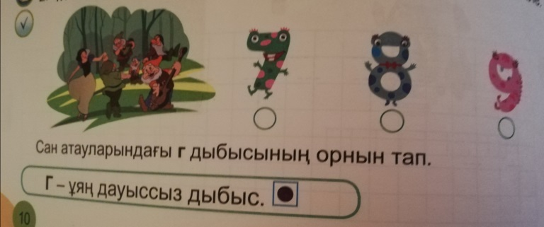  Ұжымдық жұмыс:  «Дәл тауып айт және мозайканы жина?»  Шарты: Балаларға сұрақты оқу және балалар жауабын тауып мозайканы желім арқылы жапсыру және құрастыру  Ата үйде не оқиды?- Газет.  Домбыраға жақын музыкалық аспап-Гитара.  Аналарға не сыйлаймыз?- Гүл  Қаздың орысшасы- Гусь  Май қызметкерлерін орыс тілінде - Гай.  Өзі шар сияқы,онда барлық ел сияды- Глобус  Мультфильмдегі жұмсақ кейіпкер-Губка боб.  Саңырауқұлақтын орыс тілінде– Грибы  Сергіту сәті  Шаршағанда «Уһ» дедім  Ренжігенде «Туһ» дедім  Қорыққанда «Ой» дедім  Өкінгенде «Ах» дедім.  Шарасыз «Ех» дедім  Таңырқап «О» дедім,  Кейігенде «И» дедім  Біліп ап «Е» дедім  Қуанып «Ха-ха-ха-ха» дедім.  Әріптерді біз білеміз  Әріптер болып жиылып.  Орнымыздан тұрайық.  Көкке қолды созайық.  Денемізді оңға, солға бұрайық.  Көрсетеміз шаршамай,  Әріптерді кезекпен  Мынау «А», мынау «Н»,мынау «Е», мынау «Л», мынау «Г»әріпі.  3-тапсырма  Г әрпімен таныс бол.  Г әрпі неге ұқсайды  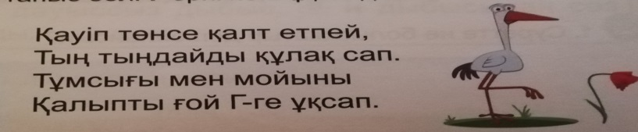  Балалар алдарында жатқан айнаға қарайды.  Г дыбысын айтылған кезде екі езуіміз артқа кетеді де ,тіл таңдайға тиіп.кедергіге ұшырайды.  Г дыбысы- дауыссыз,ұяң дыбыс.  Зайцевтің методикасы  Әуендетіп оқу  Мақсаты: фонематикаклық есту арқылы әріптемен дыбыстарды есте сақтау  Га-га-га -ля  гу-гу-гу  ге-ге-ге-  ги-ги-ги-та-ра  го-го-л  Гр-гр-ль  Ым-ишара, қимыл-қозғалыс ойын  Шарты: Бастаушы ыммен немесе қимылмен көрсетеді,ал қатысушылар жауабын айтады.  4-тапсырма  Түсті қағаздан Г әрпін жаса.  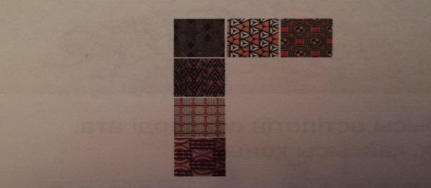  5-тапсырма  Қай гүл түсінің аталуында Г әрпі бар?  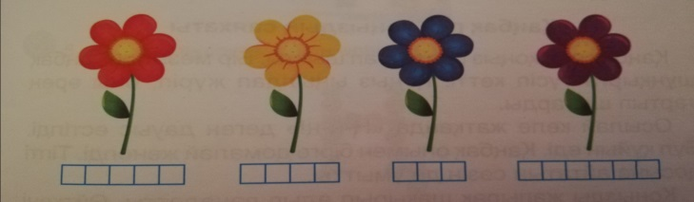  Ребусты шеш?  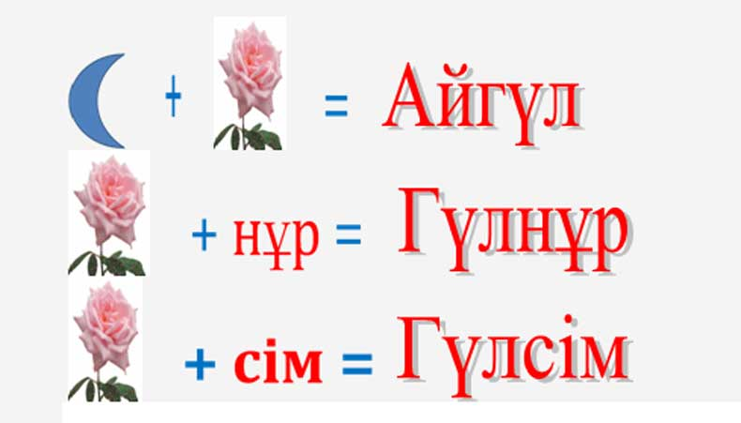  Анаграмма  Шарты: Реттік сандарды орнына қойып,сөзді табу  Мынабуындардыоқы  Г-ү гү гүл  Г-а га га га-зет газ  Ай-гүлГүл-денГүл-зат  Дәптермен жұмыс  Қаламмен жазғызу шыныға  Сергіту сәті  Жаза, жаза жазуды,  Талып кетті қолымыз.  Жақсы жазып жазуды,  “5” аламыз бәріміз  Саусақ ойыны: « Бес ағайынды»  Мақсаты: Балалардың саусақ қимылдары арқылы бұлшық еттерін жетілдіру.  Шарты: Су-джок сақина арқылы балалар саусақ жаттығуын жасайды.  Бір – екі – үш – төрт – бес,  Серуенгешықтысаусақтар.  Мынасаусақ - Бас бармақ – еңкүшті, еңжуан, еңүлкен,  (Су-джоксақинанысаусаққакигізу)  Мынасаусақ – Балаңүйрек – көрсетусаусағы,  (Су-джоксақинанысаусаққакигізу)  Мынасаусақ – Ортантерек – еңұзын, ортаншы,  (Су-джоксақинанысаусаққакигізу)  Мынасаусақ – Шылдыршумек – тентексаусақ,  (Су-джоксақинанысаусаққакигізу)  Мынасаусақ – Кішкенебөбек – өтемықтысаусақ.  (Су-джоксақинанысаусаққакигізу) | Құлақпен естиміз  Көреміз,жазамыз  2дауысты,дауыссы  Қызыл  Көк  Дыбыстың жазбаша таңбалауы  Сөйлемнен  Сөзден  Ауада жазған әріптерді дауыстап айтады  Гав, Губка боб,Гарри Потер  3-топқа бөліну  Қорапқа салып балалар таңдап алады  Ер-те-гі  Дәптердегі жұмысты орындайды  3-столде плакаттар жаттады және қағаз қиқымдарын сол плакатқа жауабын жапсытырды  Дәптермен жұмыс  Балалар тәрбиешінің нұсқаулығын мұқият тыңдап орындайды және қайталайды  Тақтаға шығып орындайды  Кел,кет,алақай,біл-  Меймін деген сөздерді табады  Шаршы қиымдылар-  дылардан  Г әрпін құрастыру  Тәрбиешінің нұсқаулығымен қайталайды  Дәптермен жұмыс  Айгүл  Гүлнұр  Гүлсім  Буынды оқиды  Су-джок сақинамен балалар қолдарына жзаттығу жасайды
Рефлексивті – түзетушілік  2-мин | Сонымен,балалар біз бүгін қандай әріппен таныстық?  -Ол қандай дыбыс?  -Қандай текшемен белгілейміз?  -Г дысысы қалай айтылады?  Г-дыбысына басталатын қандай сөздер білесіндер?  Балалар қай топ көп гүл жинады?  -Балалар ,сендер бүгінгі оқу қызметіне өте жақсы қатыстыңдар.Әсіресе ......  Ән: «Әріптер» | Г әрпі  Дауыссыз ұян  Көк  Балалар хормен қонақтарға әндерін айтады

